DEPARTEMENT DES YVELINES

CAHIER DES CHARGES D’APPEL A CANDIDATURES
EN VUE DE LA CESSION D’UN BIEN IMMOBILIER
DU CONSEIL DEPARTEMENTAL DES YVELINES

SITUE 15, ROUTE DE GALLUIS
78490 MERE

2017

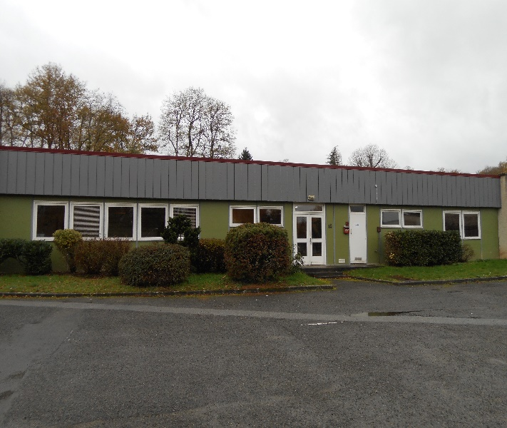
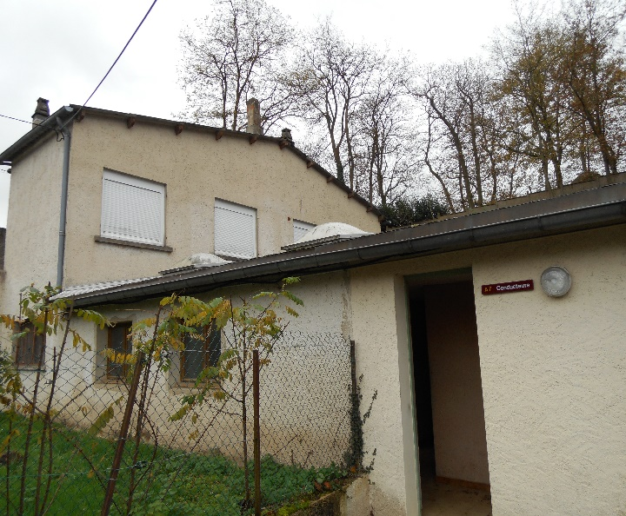
SOMMAIRE

- OBJET DE L’APPEL A CANDIDATURES

- Mode de la consultation
- Désignation du bien
- Situation d’occupation
- Urbanisme
- Diagnostics techniques
- Conditions particulières

- LES CANDIDATS

- Pour les candidats personnes physiques
- Pour les candidats personnes morales
- Pour les candidats appartenant à un groupe
- Pour les candidats étrangers

- ORGANISATION DE LA CONSULTATION

A. conditions de la participation
B. Information des candidats
C. Garantie
D. Organisation des visites
E. Confidentialité

- PROCEDURE DE MISE EN CONCURRENCE

- Indication relative au prix
- Présentation des candidatures
- Date limite de réception des candidatures
- Délai de validité des offres formulées par le candidat
- Contenu des propositions
- Choix du candidat

- PAIEMENT DU PRIX ET FRAIS A PAYER

- Mode de paiement du prix
- Frais à payer en sus du prix

- REDACTION D’ACTES

- JURIDICTION COMPETENTE

- ANNEXES

- OBJET DE L’APPEL A CANDIDATURES

- Mode de la consultation

Le Département des Yvelines, en vue de la vente amiable d’un bien immobilier dont il est propriétaire, lance une mise en concurrence auprès d’acquéreurs potentiels.
Le présent document constitue le cahier des charges de mise en concurrence contenant les conditions de vente et l’ensemble des informations juridiques, administratives et techniques relatives à l’immeuble.
Il est rappelé que les ventes immobilières des collectivités territoriales échappent aux dispositions sur les délégations de service public et sur les marchés publics. Ainsi, le Département a le libre choix de la procédure de vente et de l’acquéreur.
La consultation est organisée par :

Le Conseil Départemental des Yvelines
Direction de l’Ingénierie Foncière et Immobilière
Sous-Direction Foncière et Immobilière
Dorothée BUCHER
2, Place André Mignot
78012 VERSAILLES cedex
Téléphone : 01 39 07 72 96
Email : dbucher@yvelines.fr

Cette direction tient à disposition le cahier des charges et ses annexes.
Dossier consultable sur le site : http://www.yvelines.fr/ventes-immobilieres/
En cas d’acceptation de l’offre d’achat, l’acte constatant la vente de l’immeuble sera rédigé par un notaire aux frais de l’acquéreur.

- Désignation du bien

Le bien, objet de la vente, est situé 15, Route de Galluis à MERE (78490).

L’immeuble est référencé au cadastre sous les sections / numéros suivants :
- Section C n° 389 et 391: 15, Route de Galluis - pour une contenance de 3863m².
Sur un terrain d’une superficie de 3837m², est construit trois grands bâtiments comprenant des ateliers, garages et préfabriqué à usage de bureaux pour une surface respectives de 489m², (bâtiment A), 424m² (bâtiment B) et 224m² (bâtiment C) et une maison à usage d’habitation d’une superficie de 57m² environ.

- Situation d’occupation
L’immeuble est vendu de toute location ou occupation.

- Urbanisme
Les éléments relatifs aux dispositions d’urbanisme sont les suivants :
- Droit de préemption : La ville de Méré bénéficie d’un droit de préemption urbain.

- Dispositions d’urbanisme : POS approuvé le 02/12/1976 et modifié le 03/06/2010.
Le bien est situé en zone UHa du PLU.
La copie du certificat d’urbanisme d’information, ainsi que la réglementation relative au zonage figurent en annexes du cahier des charges.

- Dossier de diagnostics techniques
Le dossier technique mis en ligne en annexe du présent cahier des charges comporte l’ensemble des diagnostics ci-après.
- Etat relatif à la présence d’amiante
- Diagnostic de risque d’exposition au plomb
- Etat de l’installation intérieure gaz
- Etat des installations électriques
- Diagnostic de performance énergétique
En application de l’article L. 125-5 IV du Code de l’Environnement, le vendeur déclare que pendant la période où il a été propriétaire, le bien n’a pas subi de sinistre ayant donné lieu au versement d’une indemnité en application de l’article L. 125-2 ou de l’article L. 128-2 du Code des Assurances et que, par ailleurs, il n’avait pas lui-même été informé d’un tel sinistre en application de ces mêmes dispositions.
- Diagnostic de pollution
- Assainissement

- Conditions particulières
Garantie du vendeur :
La vente sera faite sans autre garantie que la garantie d’éviction. Tout candidat s’engage, du fait même de son offre, à n’élever, s’il devient attributaire, aucune réclamation relative à la nature et à la qualité de l’immeuble vendu. Celui-ci sera maintenu dans sa configuration actuelle jusqu’au transfert de propriété.
Le vendeur ne garantit pas le contenu des plans, diagnostics, et études contenus dans le dossier d’information établi sous la seule responsabilité de leurs auteurs.
Conditions suspensives :
Les candidats pourront émettre des conditions suspensives à leur offre et notamment liées à l’obtention d’une offre de prêt ou d’obtention d’un permis de construire. Toutefois, le Département privilégiera les offres sans conditions suspensives.
Assurance :
L’acquéreur devra faire assurer l’immeuble en sa qualité de propriétaire à compter de son acquisition.

- LES CANDIDATS
La consultation est ouverte à toute personne physique ou morale présentant les garanties de solvabilité requises. Elle est également ouverte à tout groupement solidaire de promoteurs.
Les candidats doivent présenter une offre permettant d’apprécier la solidité de leur dossier, leurs références et leur motivation.
Dans le cas d’un groupement, les candidats devront préciser les participations respectives des uns et des autres à la réalisation du programme et désigner un mandataire unique pour assurer le suivi et le respect des engagements pris envers le Département des Yvelines.

Les candidats doivent faire référence à leurs partenaires et conseils éventuels (banques, notaires, avocats,…) et doivent produire à l’occasion de leur réponse, les éléments d’information suivants :

- Pour les candidats personnes physiques

- Identité complète : nom, prénoms, date et lieu de naissance, adresse de la résidence principale, coordonnées téléphoniques et électroniques, fax, nationalité, profession, situation de famille, régime matrimonial, PACS éventuellement.
- Copie recto verso de leur carte nationale d’identité ou de tout autre document officiel en cours de validité avec photographie.
- Précision doit être faite du cadre dans lequel l’achat est envisagé (motivation, financement, calendrier de réalisation,…).

Le cas échéant, surface financière : chiffre d’affaires global HT pour chacun des trois derniers exercices (préciser la durée des exercices). Eventuellement, part du chiffre d’affaires concernant les activités liées au secteur de l’immobilier.
Extrait de moins de trois mois de l’inscription au registre du commerce et des sociétés ou au répertoire des métiers ou équivalent.
- Déclaration sur l’honneur attestant que le candidat a satisfait à ses obligations fiscales pour les trois derniers exercices clos.

- Pour les candidats personnes morales

- Extrait de moins d’un mois, de l’inscription au registre du commerce et des sociétés ou au registre des métiers ou équivalent,
- Dénomination détaillée, capital social, siège social, coordonnées et, le cas échéant, du groupe auquel il appartient ;
- Nom du (ou des) dirigeant(s), du (ou des) représentant(s) légal, ou de la (ou des) personne(s) dûment habilitée(s),
- Déclaration sur l’honneur attestant que le candidat a satisfait à ses obligations fiscales et sociales pour les trois dernières années ou les trois derniers exercices clos,
- Surface financière ; chiffre d’affaires global HT pour chacune des trois dernières années. Eventuellement, part du chiffre d’affaires concernant les activités liées au secteur de l’immobilier,
- Statuts à jour, datés et certifiés conformes par le candidat acquéreur,
- Une copie, certifiée conforme, des pouvoirs de la personne représentant le candidat acquéreur et signataire de la lettre d’offre ferme. Ces pouvoirs doivent permettre au signataire d’engager valablement le candidat acquéreur, notamment pour la signature de l’acte de vente. Le défaut de justification et de capacité du signataire peut constituer un motif d’irrecevabilité de l’offre ferme ;
Si appartenance à un groupement : nom du groupe, organigramme du groupe et si société cotée, identité des actionnaires détenant au moins 5% du capital.
Surface financière : chiffre d’affaires global HT pour chacune des trois dernières années. Eventuellement, part du chiffre d’affaires concernant les activités liées au secteur de l’immobilier.
- Savoir-faire et expériences professionnels : présentation d’une liste des opérations auxquelles le candidat, le cas échéant, a concouru au cours des cinq dernières années, en précisant leur nature, leur montant, les moyens mis en œuvre, les destinations publiques ou privées des opérations réalisées ;
- Extrait de moins d’un mois, de l’inscription au registre du commerce et des sociétés ou au registre des métiers ou équivalent ;
- Déclaration sur l’honneur attestant que le candidat a satisfait à ses obligations fiscales et sociales pour les trois dernières années ou les trois derniers exercices clos.

- Pour les candidats acquéreurs appartenant à un groupe

- Les renseignements et documents demandés en b,
- Nom du groupe.

- Pour les candidats acquéreurs étrangers

- Les renseignements et documents demandés en b et éventuellement en c,
- Un avis juridique (Legal Opinion) en langue française, accompagné de l’ensemble de ses annexes, en Français, le cas échéant légalisé ou revêtu de l’apostille, attestant que le signataire de l’offre ferme dispose des capacités et pouvoirs lui permettant d’engager valablement la société étrangère ; un avis juridique non satisfaisant peut motiver l’irrecevabilité de l’offre ferme.
Les candidats doivent faire valoir et apporter les preuves par tous les moyens de leur capacité financière à réaliser l’opération d’acquisition envisagée.
Les candidats sont invités, à leurs frais exclusifs, à procéder ou à faire procéder par leurs conseils aux vérifications et audits d’ordre technique, administratif, juridique, qu’ils jugent opportuns pour faire une offre d’acquisition.
- ORGANISATION DE LA CONSULTATION

  - Conditions de la participation
La participation à la consultation implique l’acceptation sans réserve d’aucune sorte de toutes les conditions fixées par le Département des Yvelines dans le présent cahier des charges.
Chaque candidat aura la possibilité de s’associer avec tout partenaire de son choix, sous la réserve expresse que ces partenaires prennent les même engagements et que les différentes personnes physiques ou morales du groupement ainsi constitué soient solidaires.
  - Information des candidats
En sus des informations figurant dans le présent cahier des charges et ses annexes, les candidats pourront procéder à toutes les investigations qu’ils estimeront nécessaires et suffisantes pour établir leur offre en toute connaissance de cause sous réserve qu’elles ne portent pas préjudice au Département des Yvelines.
Les candidats renoncent par avance à rechercher la responsabilité du Département des Yvelines quant à la qualité et/ou exhaustivité de l’information communiquée.
A noter : tous les frais et dépenses de tourtes nature, directs ou indirects, liés à l’étude et à l’élaboration du projet en vue de l’acquisition de l’immeuble que le candidat pourrait avoir à supporter, y compris pour la recherche d’éléments d’information complémentaires à la documentation remise ou à sa vérification, resteront définitivement à sa seule charge, et ce, quelle que soit l’issue de la procédure de consultation.
  - Conditions d’acceptation des offres
A réception des offres, le Département des Yvelines procèdera à leur dépouillement et leur analyse comparative en vue de parvenir à l’acceptation de la meilleure offre. A ce titre, il est précisé et accepté par les candidats que si le critère économique des offres constitue à l’évidence, l’élément prioritaire d’appréciation, la capacité des candidats à respecter leurs engagements entrera en ligne de compte dans le choix final du Département des Yvelines.
  - Organisation des visites
Les candidats peuvent visiter le bien sur rendez-vous, après en avoir formulé la demande auprès de :
Moncef JENDOUBI
01 39 07 80 34 - 06 08 10 77 05
Email : mjendoubi@yvelines.fr

Ils doivent notamment indiquer l’identité des visiteurs et leur nombre.
- Confidentialité

Toutes les informations transmises par le Conseil Départemental des Yvelines relatives au projet visé par le présent document dont l’objet d’une obligation de confidentialité.
Les candidats et leurs conseils s’engagent à ne communiquer à quiconque aucune information ou documentation sur la présente vente. A cet égard, le simple fait de participer aux visites vaut accord de confidentialité.

- PROCEDURE DE MISE EN CONCURRENCE

- Indication relative au prix
L’unité monétaire du contrat de vente est l’euro et le prix contenu dans l’offre sera exprimé dans cette monnaie en valeur nette de tout droit ou taxe, à l’exclusion de tout autre type de proposition.
- Présentation des candidatures
Le dossier de candidature contenant l’offre sera envoyé par pli recommandé avec accusé de réception ou remis contre récépissé, du lundi au jeudi de 9h à 17h30 et le vendredi de 9h à 16h30 à l’adresse suivante :

Conseil Départemental des Yvelines
Direction de l’Ingénierie Foncière et Immobilière
Sous-Direction Foncière et Immobilière
Dorothée Bucher
Bureau C 317
2, Place André Mignot
78012 VERSAILLES cedex

La transmission de la candidature contenant l’offre doit être effectuée sous pli cacheté portant les mentions :

NE PAS OUVRIR
DIRECTION DE LA POLITIQUE IMMOBILIÈRE ET DE LA CONSTRUCTION
VENTE DE BIENS IMMOBILIERS DEPARTEMENTAUX
OFFRE POUR L’ACQUISITION DU BIEN « 15, ROUTE DE GALLUIS 78490 MERE »
et contenant une enveloppe cachetée au nom du candidat. Cette seconde enveloppe contient l’ensemble des documents visés au III) et une offre de prix.
Cette proposition d’achat sera rédigée exclusivement et entièrement en langue française. Elle doit être datée et signée par le candidat, personne physique, ou pour une personne morale, par la personne habilitée à l’engager juridiquement et financièrement (documents justificatifs à l’appui).

- Date limite de réception des candidatures
Les candidatures contenant les offres sont à déposer avant le 19 mai 2017
Les plis qui parviendraient après la date et l’heure fixées ci-dessus ou sous enveloppe non cachetée ne seront pas retenus.

- Délai de validité des propositions d’achat formulées par le candidat
L’offre de contracter des candidats, qui comprend les éléments essentiels du contrat, est ferme, non modifiable et ne peut être rétractée jusqu’à la date de réception, par le candidat, d’une lettre de l’administration envoyée avec accusé de réception, l’informant de la suite donnée à son offre.

- Choix du candidat
Le Département des Yvelines choisit librement l’offre après vérification de la conformité des offres au programme de la consultation. Son choix s’oriente prioritairement vers la proposition financière la plus avantageuse et pouvant aboutir à la vente dans les meilleurs délais. Il apprécie également la capacité des candidats à respecter leurs engagements.
Le Département des Yvelines se réserve le droit d’interrompre le processus de vente à tout moment et peut ne pas donner suite aux offres reçues, le tout sans que les candidats ne puissent demander en contrepartie une quelconque indemnisation ou le remboursement de leurs frais préalables ou honoraires de conseil.
Néanmoins, dans un tel cas, la vente peut être poursuivie selon d’autres modalités, soit avec les offreurs initiaux qui seront invités à participer à cette nouvelle phase, soit en procédant à une nouvelle consultation.
Enfin, et en fonction des offres présentées, le Département des Yvelines se réserve le droit de procéder à un éventuel second tour dont les modalités seront alors présentées aux candidats choisis. Le Département des Yvelines n’aura pas à justifier sa décision.
- Contenu des propositions
Outre les documents figurant au titre III, le candidat doit fournir une proposition contenant les données suivantes :
- Données juridiques

- La proposition du candidat prend la forme d’une offre ferme et définitive d’acquérir à son profit le ou les biens présentés à la vente dans sa totalité, aux conditions fixées dans le présent cahier des charges, qu’il s’engage à respecter dans leur ensemble.

- L’offre et ses annexes doivent être établies en langue française.
- L’offre doit être faite en minimisant le recours aux conditions suspensives.

- La proposition du candidat prend la forme d’une offre ferme et définitive d’acquérir à son profit le bien dans sa totalité,
- L’offre doit être faite en minimisant le recours aux conditions suspensives.

- Données financières
Pour être valable, l’offre doit contenir :
- Les justificatifs des capacités financières du candidat (cf. II),
- Les modalités prévisionnelles de financement de l’opération.

- Données sur le projet envisagé
Pour être valable, l’offre doit contenir :
- Le programme envisagé,
- Les modalités prévisionnelles de réalisation du projet.

- PAIEMENT DU PRIX ET FRAIS A PAYER

- Passation de l’acte
Le ou les actes de vente seront rédigés par un notaire dont la totalité des rémunérations, émoluments et honoraires sera supportée par le candidat sélectionné par le Département des Yvelines.
- Mode de paiement du prix
Le paiement devra être effectué comptant en totalité le jour de la réalisation de l’acte authentique.
Le prix d’acquisition est payé le jour de la signature de l’acte de vente d’un virement bancaire.
Le montant du dépôt de garantie ou compte séquestre versé par le candidat lors de la signature de l’avant contrat sera imputé sur le prix de vente. Dans le cas où le candidat a fourni une garantie bancaire autonome à première demande, celle-ci sera restituée le jour de l’acte authentique de vente.
A défaut de paiement du prix ou d’exécution des autres charges et conditions de la vente, le Département des Yvelines a la faculté :
- soit de poursuivre l’exécution du contrat par toutes les voies légales,
- soit de faire prononcer la déchéance de la vente, conformément aux dispositions du Code général de la propriété des personnes publiques.
Dans cette hypothèse, le Département des Yvelines retrouve sa liberté et le dépôt de garantie lui est définitivement acquis.
- Complément de prix
Le Département se réserve la possibilité d’ajouter à l’acte de vente une clause de complément de prix, dont le contenu sera à définir avec le notaire du Département en fonction du projet de l’acquéreur retenu.

- Frais à payer en sus du prix
Le candidat retenu acquitte, au moment de la signature de l’acte de vente, toutes taxes et frais dus au service de publicité foncière se rapportant à la vente.
Le candidat fait son affaire personnelle des émoluments du notaire et des honoraires de ses conseils.

- REDACTION D’ACTES
Un avant-contrat sera rédigé et signé si des conditions suspensives s’avèrent nécessaires dans les 3 mois, au plus tard, à compter du vote de la délibération au conseil départemental.
L’avant-contrat et l’acte constatant la vente de l’immeuble seront rédigés par notaires choisis par l’acquéreur et par le Département des Yvelines.
- JURIDICTION COMPETENTE
Pour toutes les contestations relatives à l’exécution et à l’interprétation du présent cahier des charges, seul est compétent le tribunal administratif de Versailles.

- ANNEXES

Annexe 1 : Plan cadastral
Annexe 2 : Plan de situation
Annexe 3 : Photos du bien
Annexe 4 : Plans des Bâtiments
Annexe 5 : Dossier des diagnostics techniques en cours de réalisation.
Annexe 6 : Diagnostic pollution
Annexe 7 : Certificat d’urbanisme
Annexe 8: Plan Local d’Urbanisme.

